LABORATORIUM NR | 8 | DATA: | 11.05.2020r.
TEMAT | Sieć Microsoft Networks – cz. 1.
IMIĘ I NAZWISKO | Jakub Łabendowicz

Cel
W oknie poleceń sprawdź działanie wybranych opcji polecenia net.
Wyniki
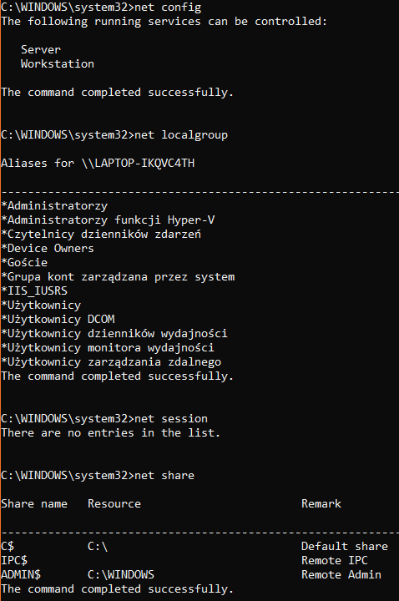
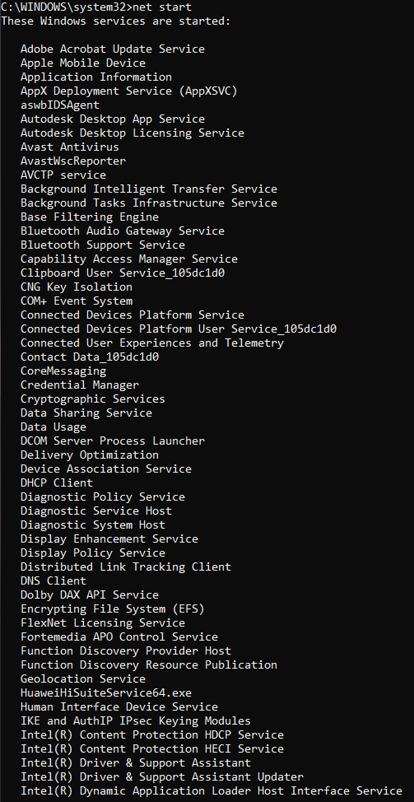
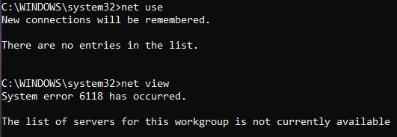
Wyniki poleceń

Cel
Elementy Sieci Microsoft Networks
Wyniki
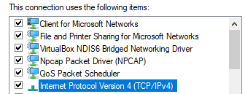
Lista zainstalowanych elementów
Wnioski
Wymagane elementy Sieci Microsoft Networks są zainstalowane.

Cel
Utwórz na pulpicie folder DANE i udostępnij go.
Wyniki
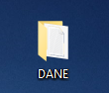
Utworzony folder z plikiem
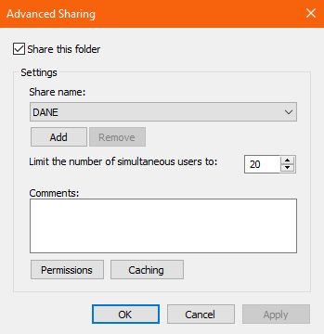
Udostępnianie folderu

Cel
Sprawdź różnymi metodami zasoby udostępnione na swoim komputerze.
Wyniki
Metoda nr 1:
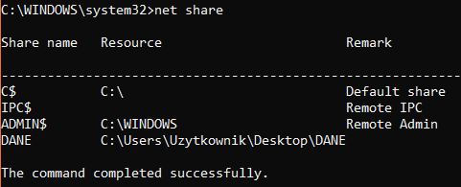

Metoda nr 2:
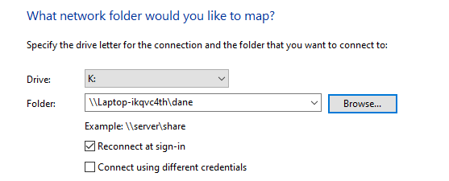
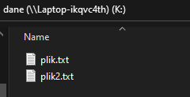

Metoda nr 3:
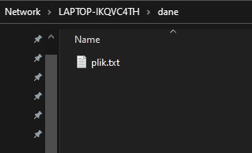

Metoda nr 4:
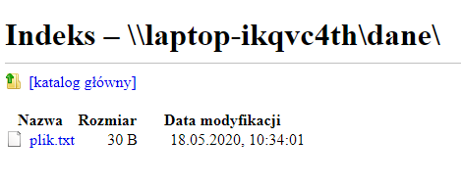

Metoda nr 5:
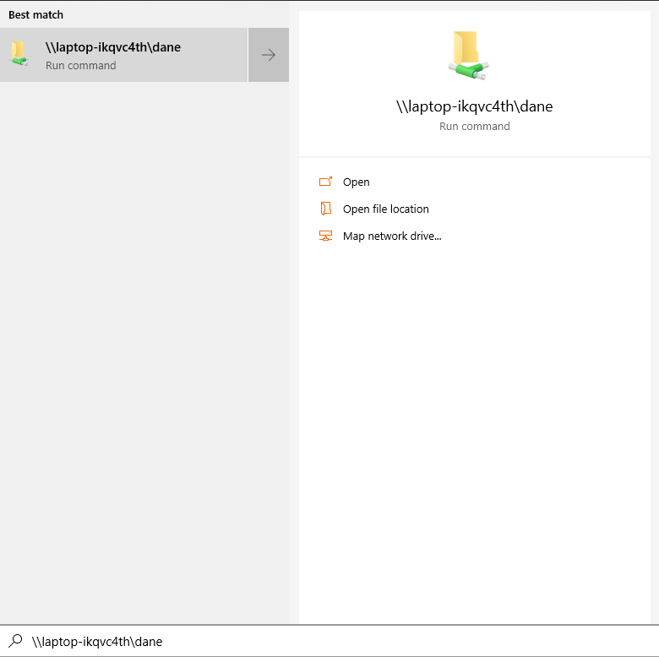

Cel
Wykonaj na sąsiednim komputerze ćwiczenie nr 3 (utwórz i udostępnij folder DANE).
Wyniki

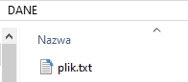
Utworzony i udostępniony folder z plikiem

Cel
Sprawdź ustawienia udostępniania i połączenie sieciowe pomiędzy sąsiednimi komputerami.
Wyniki
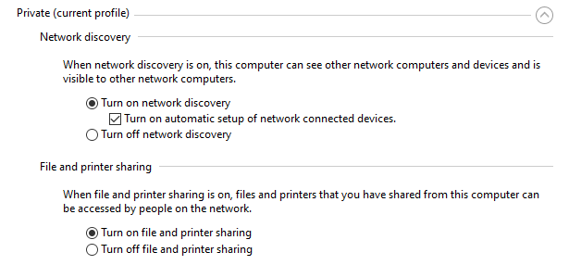
Sprawdzenie ustawienia udostępniania
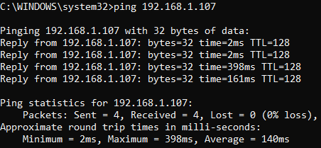
Sprawdzanie połączenia sieciowego miedzy komputerami

Cel
Sprawdź działanie udostępniania oraz praw NTFS.
Wyniki
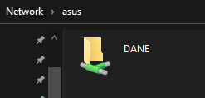
Wynik wpisania adresu \\asus
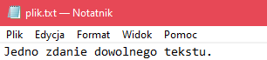
Można odczytać zawartość pliku
Użytkownik nie musi być zalogowany

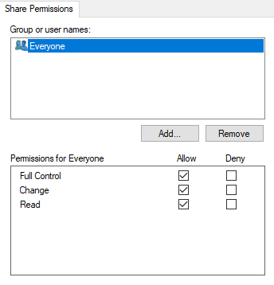
Nadanie pełnej kontroli
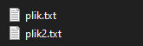
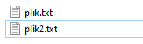
Utworzony nowy plik
Wnioski
Mogę odczytać zawartość pliku tekstowego znajdującego się w folderze DANE.
Użytkownik sąsiedniego komputera nie musi być zalogowany, aby można było połączyć się z jego komputerem.
Po nadaniu pełnej kontroli dla grupy wszyscy można utworzyć nowy dokument tekstowy w udostępnionym folderze DANE komputera sąsiedniego.

